Computer Vision HW3

R04921040 李中原

Language: Python3

Description: I use OpenCV to do image I/O, and load raw pixel data (height , length , channels) from lena.bmp.

Run: python hw3.py

演算法參考講義slides後面提供的方法找出每個亮度對應的equalization亮度，並存在Sk array，再根據每個pixel的亮度從Sk找到對應值後寫入新的圖片

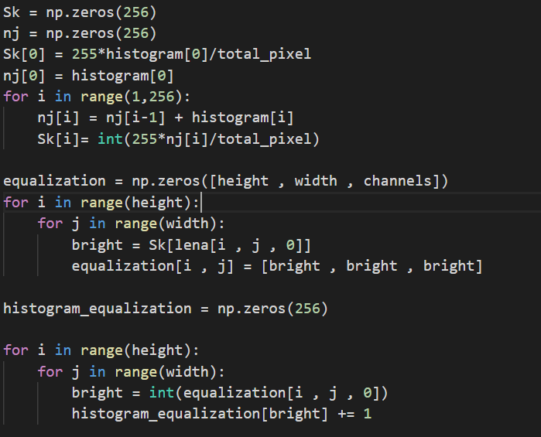

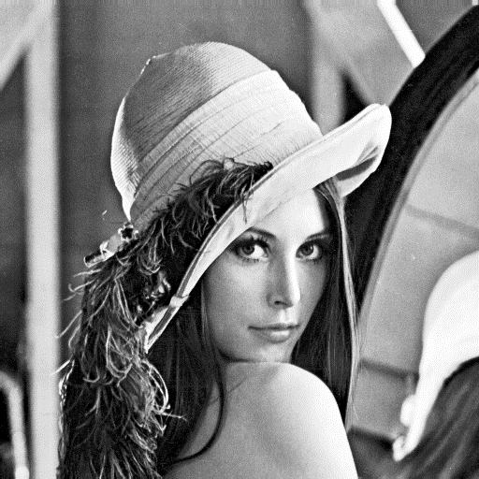

左圖為equalization後結果，可以看出亮度對比變明顯